PHT C# [06] - XỬ LÝ LỖI VÀ DỰ ÁN TỔNG HỢP

🎯 KIẾN THỨC CỐT LỐI
Khái Niệm | Ý Nghĩa | Ví Dụ
Exception | Lỗi xảy ra lúc chạy chương trình | DivideByZeroException
try-catch | Bắt lỗi và xử lý | try { } catch { }
finally | Code luôn chạy, dù có lỗi hay không | Đóng file, giải phóng tài nguyên
Validation | Kiểm tra dữ liệu đầu vào | Kiểm tra age > 0
throw | Ném ra một exception | throw new Exception("Lỗi");

📝 DỰ ÁN TỔNG HỢP: HỆ THỐNG QUẢN LÝ SINH VIÊN
Yêu cầu chức năng:

✅ 1. Danh sách sinh viên (tối đa 50)

✅ 2. Thêm sinh viên mới (có validation)

✅ 3. Xóa sinh viên theo ID

✅ 4. Cập nhật điểm cho sinh viên

✅ 5. Tính điểm trung bình

✅ 6. Tìm điểm cao nhất / thấp nhất

✅ 7. Tìm sinh viên theo ID

✅ 8. Xử lý lỗi (try-catch)

TODO 6.1: [TẠO LỚP STUDENT]

// Lớp Student chứa thông tin và điểm của 1 sinh viên

public class Student

{

public string StudentId { get; set; }

public string Name { get; set; }

public double Score { get; set; }

// Constructor

public Student(string id, string name, double score)

{

// TODO: Khởi tạo các thuộc tính với validation

public class Student
{
public string StudentId { get; set; }
public string Name { get; set; }
public double Score { get; set; }

// - StudentId không được rỗng

public Student(string id, string name, double score)
{
if (string.IsNullOrWhiteSpace(id))
throw new ArgumentException("StudentId khong duoc rong");

// - Name không được rỗng

if (string.IsNullOrWhiteSpace(name))
throw new ArgumentException("Ten sinh vien khong duoc rong");

// - Score phải từ 0 đến 10

}

if (score < 0 || score > 10)
throw new ArgumentException("Diem phai tu 0 den 10");

StudentId = id;
Name = name;
Score = score;
}

// Phương thức in thông tin

public void Display()

{

// TODO: In ra "ID: [StudentId] | Tên: [Name] | Điểm: [Score]"

Console.WriteLine("ID: " + StudentId + " | Ten: " + Name + " | Diem: " + Score);

}

}

TODO 6.2: [TẠO LỚP STUDENT MANAGER]

public class StudentManager

{

private Student[] students = new Student[50];

private int count = 0; // Số lượng sinh viên hiện tại

// TODO: Phương thức AddStudent(string id, string name, double score)

public class StudentManager
{
private Student[] students = new Student[50];
private int count = 0;

// Thêm sinh viên mới, kiểm tra trùng lặp

public void AddStudent(string id, string name, double score)
{
if (count >= 50)
throw new Exception("Danh sach sinh vien da day");

if (FindStudentById(id) != null)
throw new Exception("ID sinh vien da ton tai");

students[count] = new Student(id, name, score);
count++;
}

// TODO: Phương thức RemoveStudent(string id)

public void RemoveStudent(string id)

// Xóa sinh viên theo ID
{
for (int i = 0; i < count; i++)
{
if (students[i].StudentId == id)
{
for (int j = i; j < count - 1; j++)
{
students[j] = students[j + 1];
}
students[count - 1] = null;
count--;
return;
}
}
throw new Exception("Khong tim thay sinh vien");
}

// TODO: Phương thức UpdateScore(string id, double newScore)
public void UpdateScore(string id, double newScore)

// Cập nhật điểm

{
if (newScore < 0 || newScore > 10)
throw new Exception("Diem phai tu 0 den 10");

Student s = FindStudentById(id);
if (s == null)
throw new Exception("Khong tim thay sinh vien");

s.Score = newScore;
}

// TODO: Phương thức GetAverageScore()

// Tính điểm trung bình

{
if (count == 0) return 0;

double sum = 0;
for (int i = 0; i < count; i++)
{
sum += students[i].Score;
}
return sum / count;
}

// TODO: Phương thức GetMaxScore()
public double GetMaxScore()

// Tìm điểm cao nhất
{
if (count == 0) return 0;

double max = students[0].Score;
for (int i = 1; i < count; i++)
{
if (students[i].Score > max)
max = students[i].Score;
}
return max;
}

// TODO: Phương thức FindStudentById(string id)
public Student FindStudentById(string id)

// Trả về đối tượng Student hoặc null

{
for (int i = 0; i < count; i++)
{
if (students[i].StudentId == id)
return students[i];
}
return null;
}

// TODO: Phương thức DisplayAllStudents()
public void DisplayAllStudents()

// In danh sách tất cả sinh viên
{
if (count == 0)
{
Console.WriteLine("Danh sach sinh vien trong");
return;
}

for (int i = 0; i < count; i++)
{
students[i].Display();
}
}

}

TODO 6.3: [MENU CHÍNH - MAIN PROGRAM]

using System;

namespace StudentManagementSystem

{

class Program

{

static void Main(string[] args)

{

StudentManager manager = new StudentManager();

bool running = true;

while (running)

{

// TODO: In menu

Console.WriteLine("\n========== MENU ==========");

Console.WriteLine("1. Thêm sinh viên");

Console.WriteLine("2. Xóa sinh viên");

Console.WriteLine("3. Cập nhật điểm");

Console.WriteLine("4. In danh sách");

Console.WriteLine("5. Tính điểm trung bình");

Console.WriteLine("6. Tìm điểm cao nhất");

Console.WriteLine("7. Tìm sinh viên");

Console.WriteLine("0. Thoát");

Console.WriteLine("========================");

// TODO: Nhận lựa chọn từ người dùng

int choice = int.Parse(Console.ReadLine());

// TODO: Dùng switch xử lý từng lựa chọn

switch (choice)
{
case 1:
Console.Write("ID: ");
string id = Console.ReadLine();

Console.Write("Ten: ");
string name = Console.ReadLine();

Console.Write("Diem: ");
double score = double.Parse(Console.ReadLine());

manager.AddStudent(id, name, score);
Console.WriteLine("Them sinh vien thanh cong");
break;

case 2:
Console.Write("Nhap ID can xoa: ");
manager.RemoveStudent(Console.ReadLine());
Console.WriteLine("Xoa sinh vien thanh cong");
break;

case 3:
Console.Write("Nhap ID sinh vien: ");
string updateId = Console.ReadLine();

Console.Write("Nhap diem moi: ");
double newScore = double.Parse(Console.ReadLine());

manager.UpdateScore(updateId, newScore);
Console.WriteLine("Cap nhat diem thanh cong");
break;

case 4:
manager.DisplayAllStudents();
break;

case 5:
Console.WriteLine("Diem trung binh: " + manager.GetAverageScore());
break;

case 6:
Console.WriteLine("Diem cao nhat: " + manager.GetMaxScore());
break;

case 7:
Console.Write("Nhap ID: ");
Student s = manager.FindStudentById(Console.ReadLine());
if (s != null)
s.Display();
else
Console.WriteLine("Khong tim thay sinh vien");
break;

case 0:
running = false;
break;

default:
Console.WriteLine("Lua chon khong hop le");
break;

// TODO: Thêm try-catch để xử lý lỗi

try
{
int choice = int.Parse(Console.ReadLine());

switch (choice)
{
case 1:
...
break;
case 2:
...
break;
case 3:
...
break;
case 4:
...
break;
case 5:
...
break;
case 6:
...
break;
case 7:
...
break;
case 0:
running = false;
break;
default:
Console.WriteLine("Lua chon khong hop le");
break;
}
}
catch (Exception ex)
{
Console.WriteLine("Loi: " + ex.Message);
}

}

}

}

}

📸 CHỨNG THỰC DỰ ÁN:

- Chụp screenshot menu
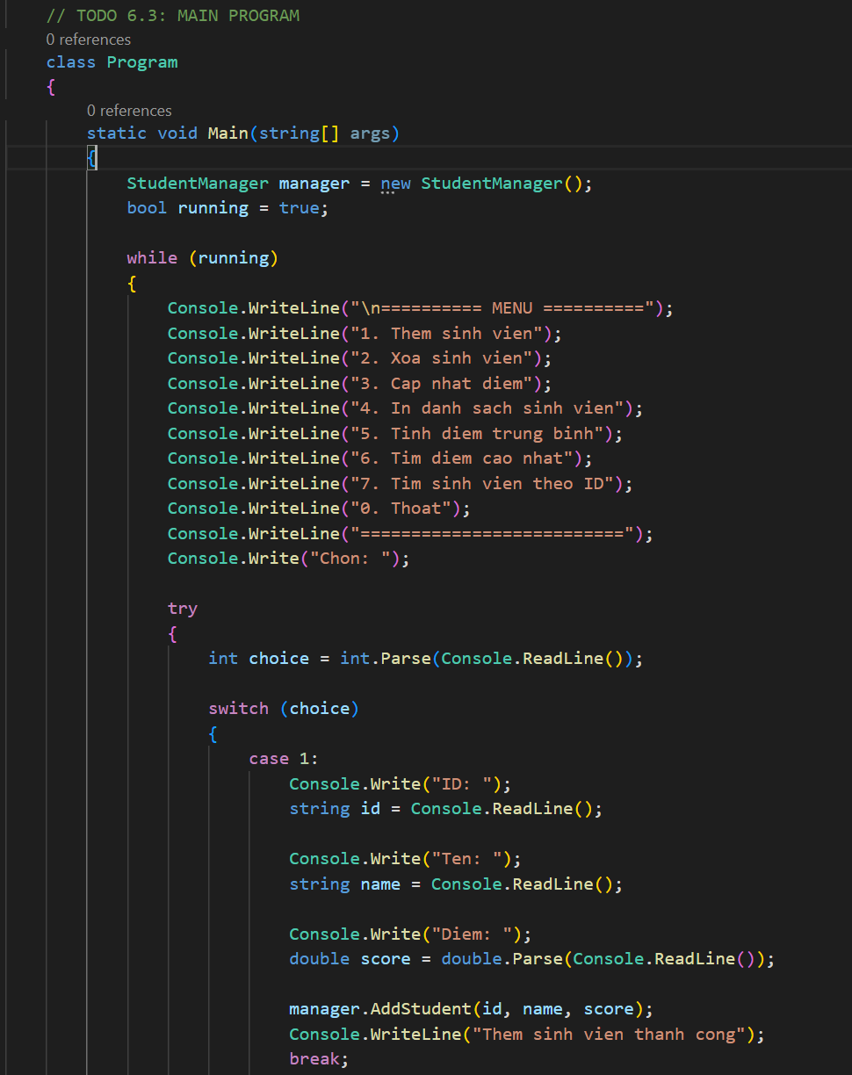
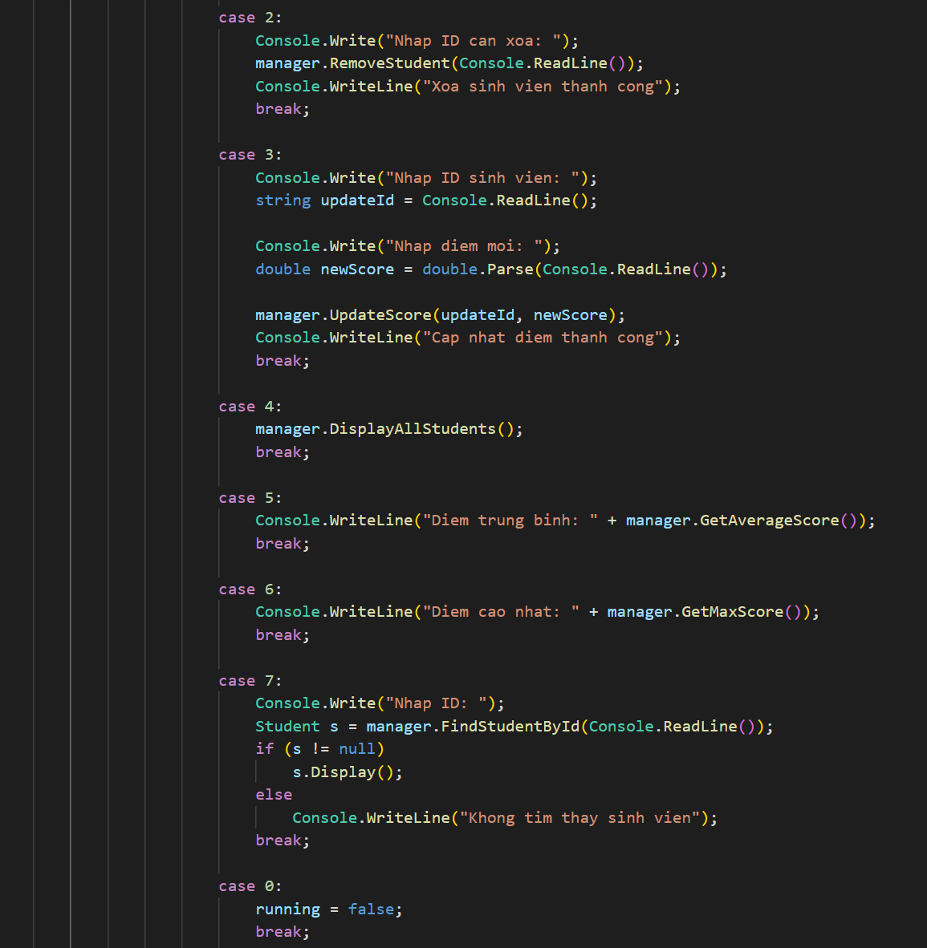
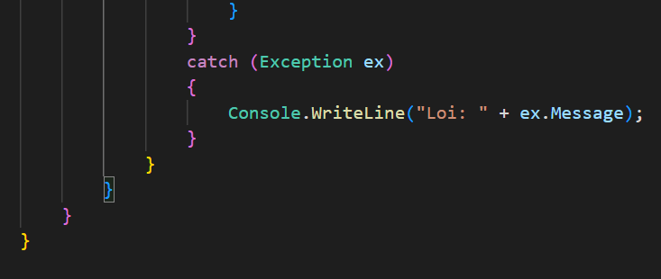

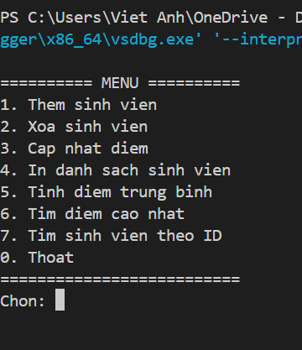

- Chụp screenshot các chức năng: thêm, xóa, cập nhật, hiển thị

Thêm sinh viên :
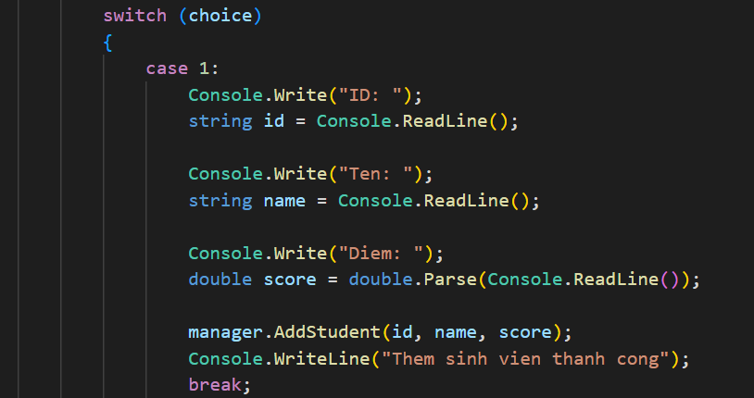

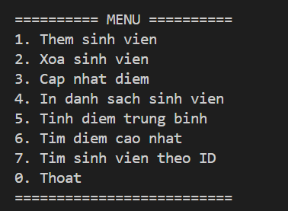

Xóa sinh viên :

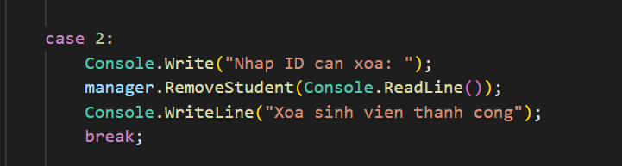
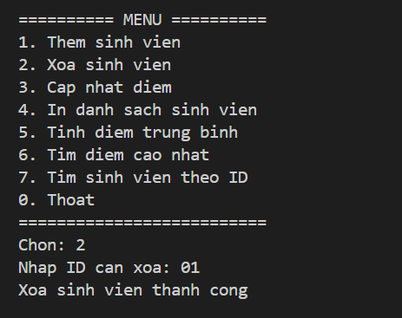

Cập nhật :

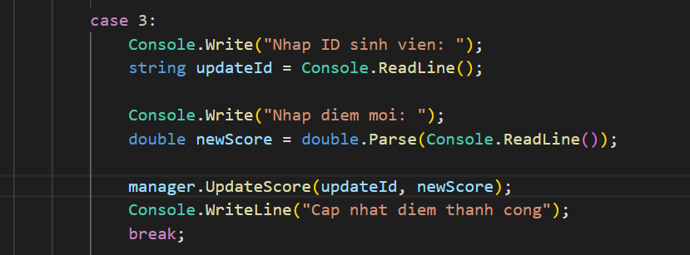

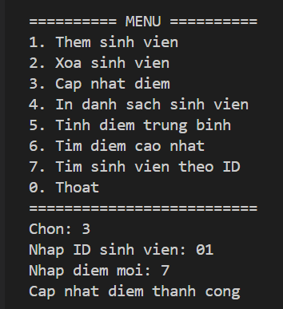

Hiển thị :

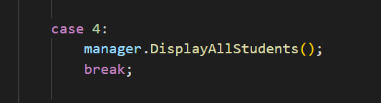
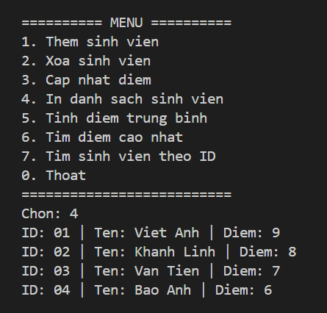

- Chụp screenshot khi có lỗi (input sai), kiểm tra xử lý lỗi

1.Khi nhập chọn menu “ Không nhập chữ cái “

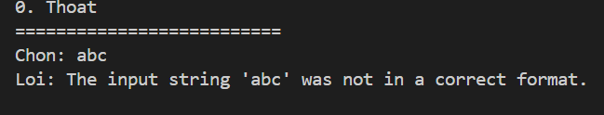
  - FormatException (không chuyển được chữ sang số)
  - try-catch bắt lỗi thành công, chương trình không bị sập

2. Khi nhập điểm sinh viên “ Không nhập chữ cái”

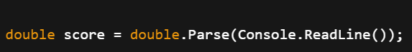

3.Điểm chỉ được nhập từ 0 – 10

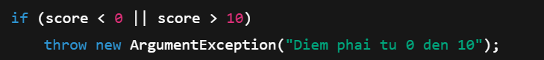

4.Không được trùng lặp ID Sinh Viên

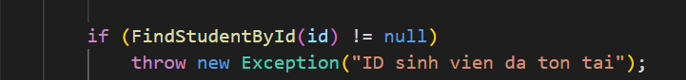

5.Xóa sinh viên không tồn tại
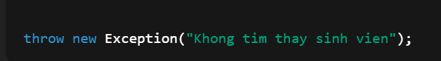
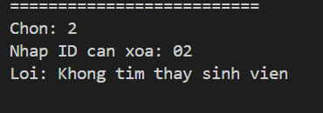

6.Cập nhập sinh viên không tồn tại

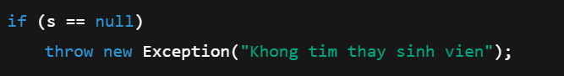
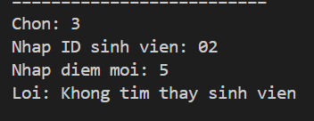

- File source code hoàn chỉnh

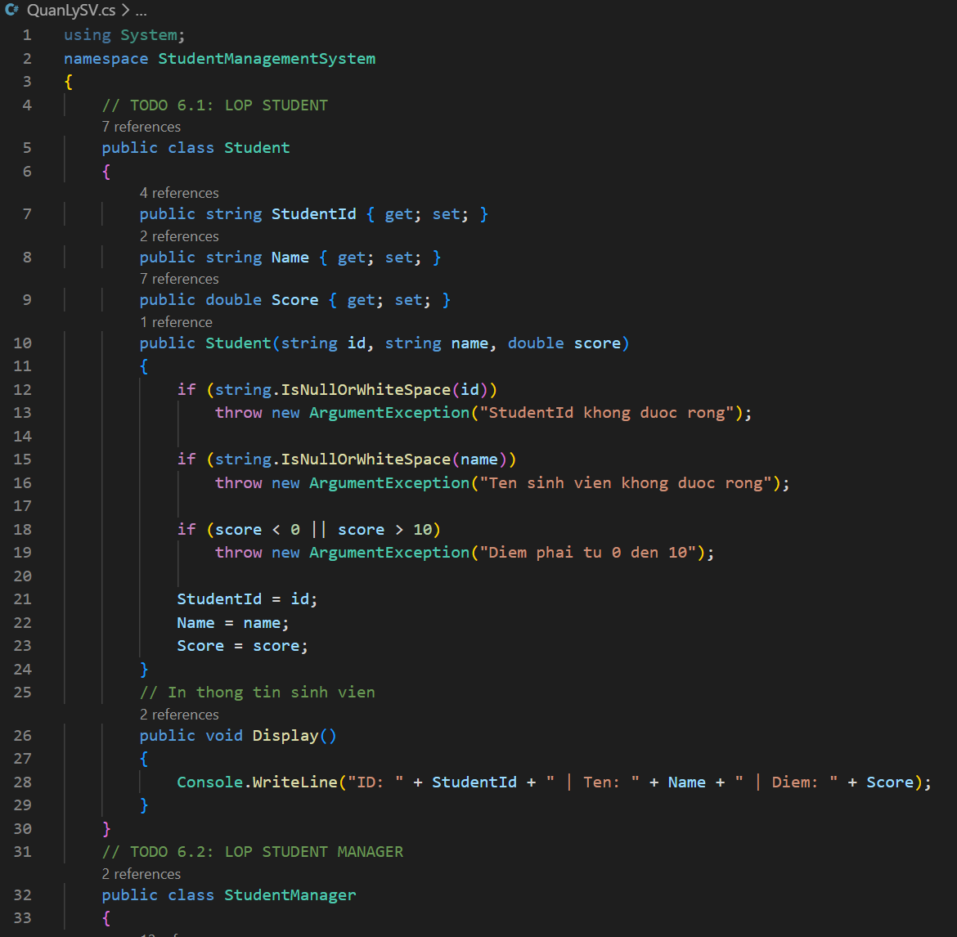
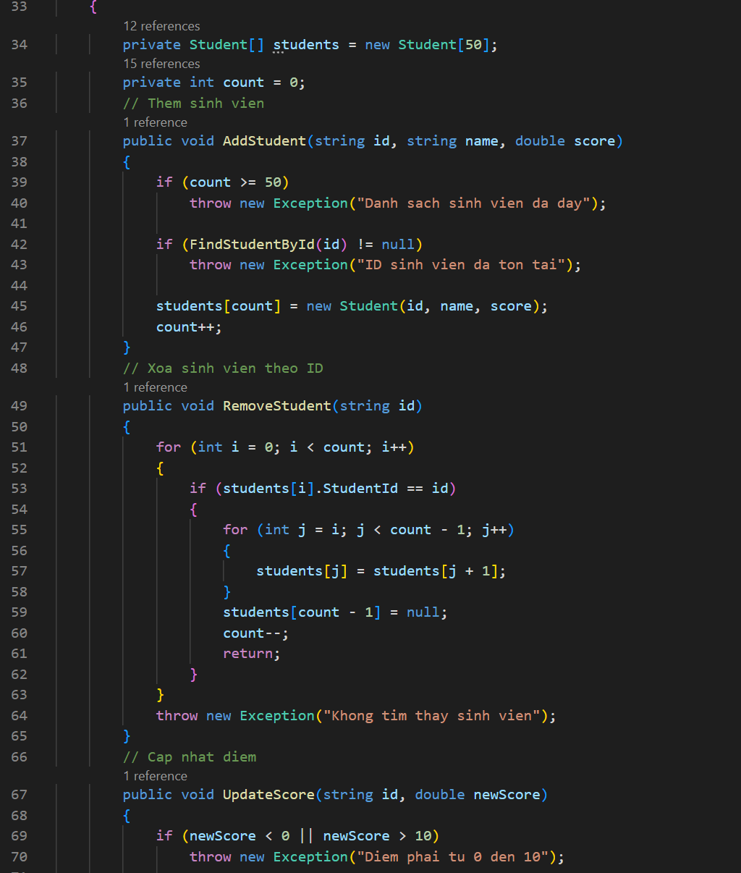
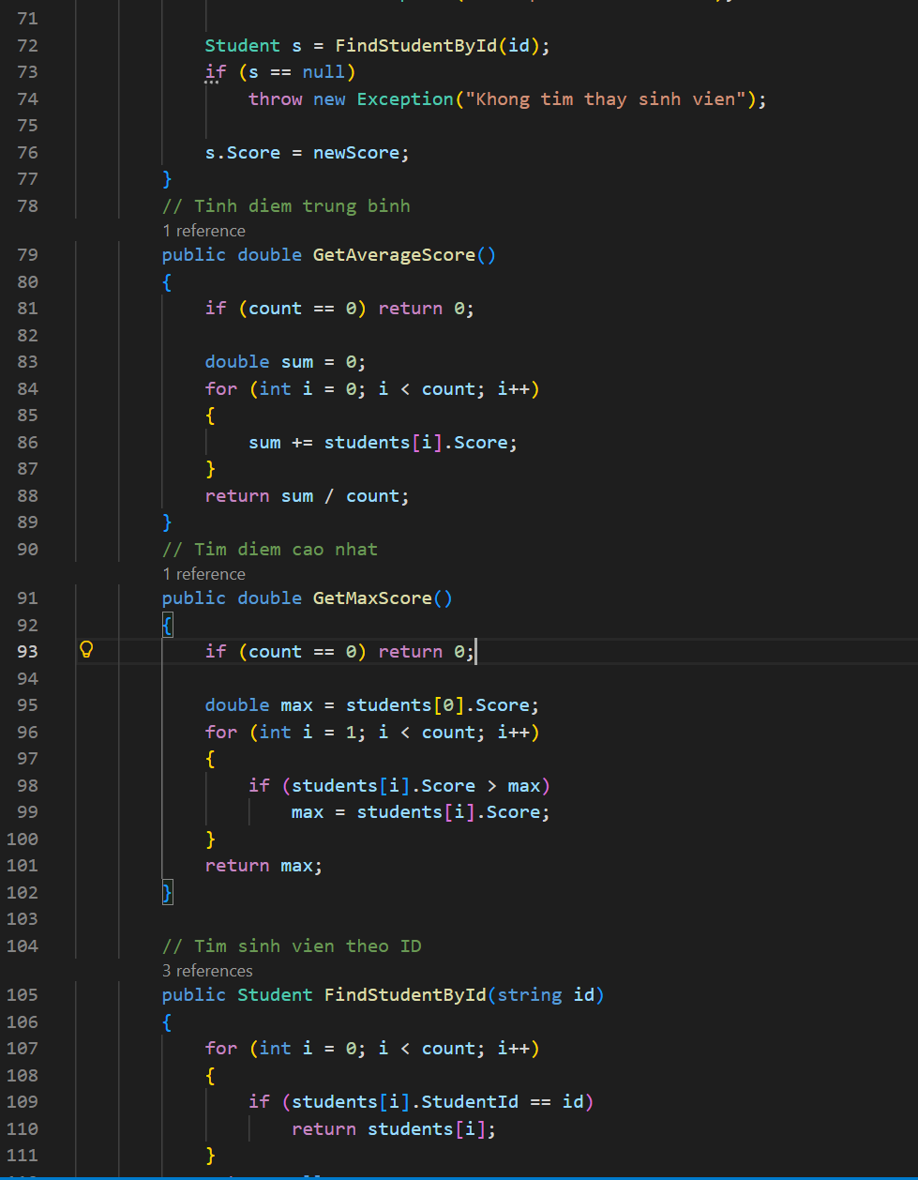
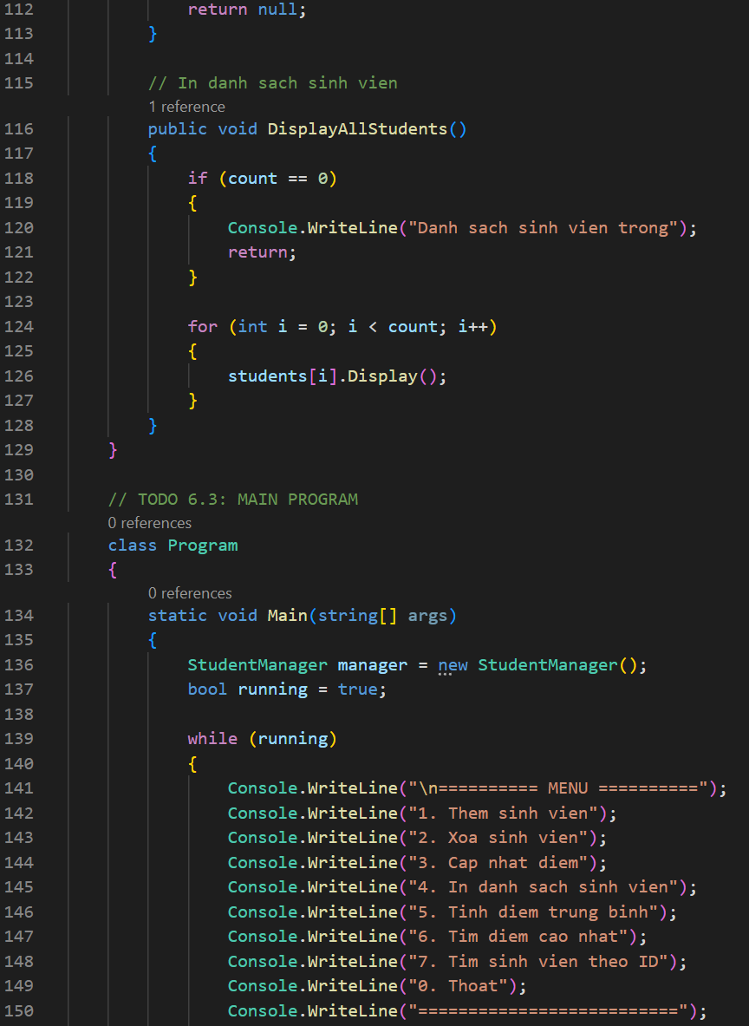
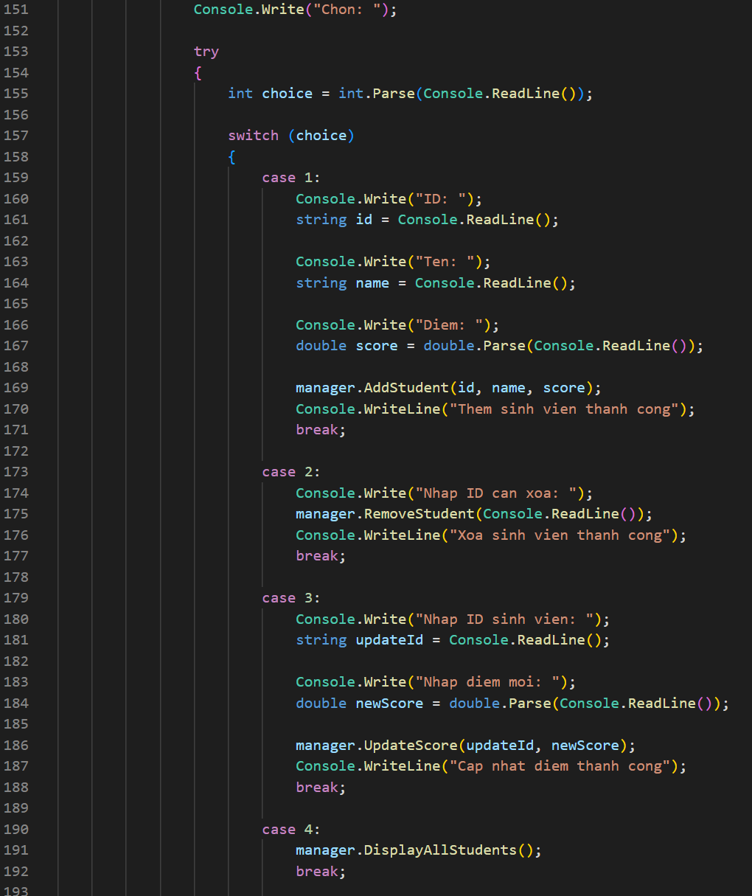
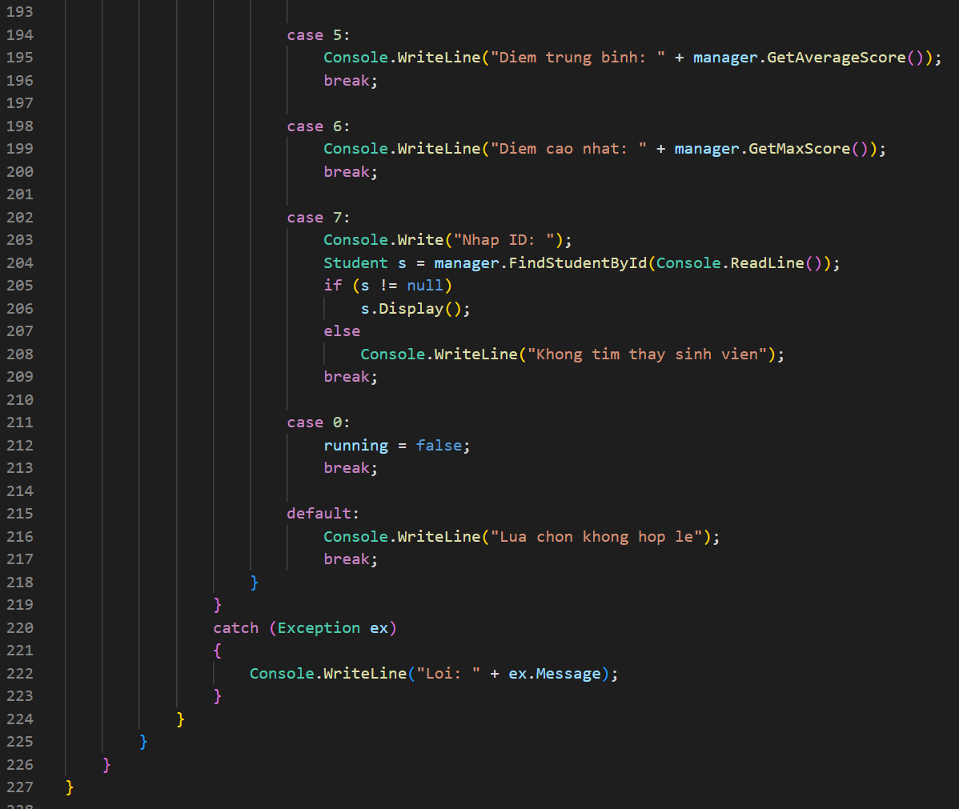

🤔 CÂU HỎI PHẢN BIỆN
- Nếu người dùng nhập dữ liệu sai (ví dụ: điểm là 15), chương trình nên xử lý như thế nào?

Khi người dùng nhập điểm không hợp lệ (ngoài khoảng 0–10), chương trình không được tiếp tục xử lý sai dữ liệu mà phải:
Phát hiện lỗi
Thông báo rõ ràng cho người dùng
Không làm chương trình bị dừng đột ngột
Trong chương trình này, việc kiểm tra được thực hiện trong constructor của lớp Student:

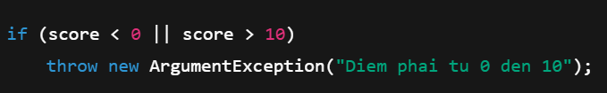

Lỗi này sẽ được bắt bởi khối try-catch trong Main:

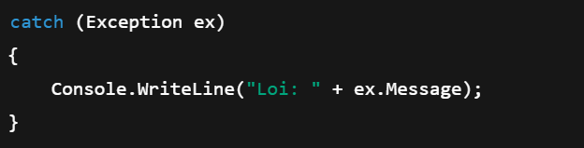

  - Nhờ đó, chương trình hiển thị thông báo lỗi và tiếp tục chạy, không bị sập.

- **Có thể dùng Listthay vì array không? Ưu điểm gì?**

Hoàn toàn có thể, và trong thực tế nên dùng List<Student>.
So sánh nhanh:

Mảng (Student[]) | List<Student>
Kích thước cố định | Tự động thay đổi kích thước
Phải tự quản lý biến count | Không cần count
Xóa phần tử phải dồn mảng | Xóa rất đơn giản
Ít linh hoạt | Linh hoạt, dễ mở rộng

Ví dụ với List:

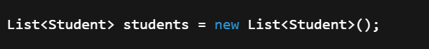

Ưu điểm chính:
Không lo danh sách bị đầy
Code ngắn gọn, dễ đọc
Dễ thêm, xóa, tìm kiếm
Phù hợp chương trình quản lý thực tế
  - Mảng dùng cho học cơ bản, List dùng cho ứng dụng thật.

- Nếu muốn lưu dữ liệu xuống file sau khi chương trình thoát, làm sao?

Cách phổ biến nhất là ghi danh sách sinh viên ra file (ví dụ file .txt).
Ý tưởng xử lý:
Trước khi thoát chương trình (choice = 0)
Ghi thông tin sinh viên ra file
Khi mở chương trình lại, đọc file lên

Ví dụ ghi file:

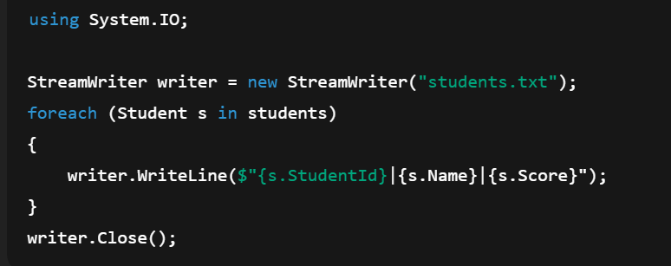

Khi chạy lại chương trình:
Đọc từng dòng
Tách dữ liệu
Tạo lại đối tượng Student
  - Cách này giúp lưu trữ dữ liệu lâu dài, không mất khi tắt chương trình.

Kết luận :
Dữ liệu sai → bắt lỗi và thông báo
List → linh hoạt, dễ quản lý hơn mảng
Lưu file → ghi dữ liệu ra file trước khi thoát

💫 KẾT NỐI ĐÁNH GIÁ
Bước tiếp theo:

- Nếu hoàn thành được dự án này, bạn đã sẵn sàng cho ASP.NET Core Backend
- Phiếu tiếp theo sẽ dạy advanced OOP (interfaces, abstract class, LINQ)
- Tiếp theo là xây dựng Web API thực tế

🎓 HƯỚNG DẪN NỘP BÀI

Cấu Trúc Thư Mục Nộp Bài:
StudentName_CSHarp/

├── PHT01_Introduction/

│ ├── HelloWorld.cs

│ └── HelloWorld_Output.png

├── PHT02_Variables/

│ ├── ShoppingCalculator.cs

│ ├── StudentGrades.cs

│ ├── UserProfile.cs

│ └── [screenshots]

├── PHT03_Conditions/

│ ├── GradeClassification.cs

│ ├── DayOfWeek.cs

│ └── [screenshots]

├── PHT04_Methods/

│ ├── BasicMethods.cs

│ └── [screenshots]

├── PHT05_OOP/

│ ├── BasicClass.cs

│ └── [screenshots]

└── PHT06_Project/

├── Student.cs

├── StudentManager.cs

├── Program.cs

└── [screenshots]

Yêu Cầu Nộp Bài:
- ✅ Hoàn thành tất cả TODO trong mỗi phiếu
- ✅ Screenshot chạy chương trình cho mỗi bài
- ✅ Comment code rõ ràng
- ✅ Nộp file .cs + file .md (tài liệu)
- ✅ Dự án 06 phải chạy trơn tru, xử lý lỗi tốt

Tiêu Chí Đánh Giá:
Tiêu Chí | Điểm
Hoàn thành 100% TODO | 40%
Code chạy đúng, không lỗi | 30%
Xử lý lỗi (try-catch, validation) | 15%
Comment, giải thích logic | 10%
Nộp đầy đủ file, cấu trúc rõ ràng | 5%

